Министерство образования Республики Беларусь
Учреждение образования
БЕЛОРУССКИЙ ГОСУДАРСТВЕННЫЙ УНИВЕРСИТЕТ
ИНФОРМАТИКИ И РАДИОЭЛЕКТРОНИКИ

Факультет компьютерных систем и сетей
Кафедра программного обеспечения информационных технологий
Дисциплина: Стандартизация программного обеспечения (СПО)

ОТЧЕТ
по лабораторной работе №2б

Тема работы: Метрика граничных значений

Выполнил
студент: гр. 451002 Вишневский К.В.
Ешманский В.В.

Проверила: Болтак С.В.

Минск 2026
Задание
Для расчета метрики необходимо изобразить код анализируемой программы в виде подробной схемы алгоритма по ГОСТ 19.701-90. Каждому блоку схемы должен соответствовать один оператор языка программирования. Оператор множественного выбора изображается в виде вложенных операторов условия. На основании граф-схемы рассчитать абсолютную Sa и относительную So граничную сложность программы. Результаты представить в виде таблиц.
Анализируемый язык программирования – Go.
Код анализируемой программы:
package main

import "fmt"

func main() {
x := 5
icount := 0

if x > 10 {
fmt.Println("gt10")
} else if x > 0 {
for i := 0; i < 12; i++ {
if i == 1 {
fmt.Println("deep")
} else {
switch i {
case 2:
icount := 1
case 5:
icount := 3
case 11:
icount := 6
}
}
}
} else {
fmt.Println("other")
}

n := 0
for n < 2 {
n++
}

for {
break
}

for range []int{1, 2} {
fmt.Println("range")
}

switch x {
case 5:
fmt.Println("five")
case 3:
fmt.Println("three")
if x > icount {
fmt.Println("Bigger")
}
default:
fmt.Println("other")
}
}

Схема алгоритма по ГОСТ 19.701-90
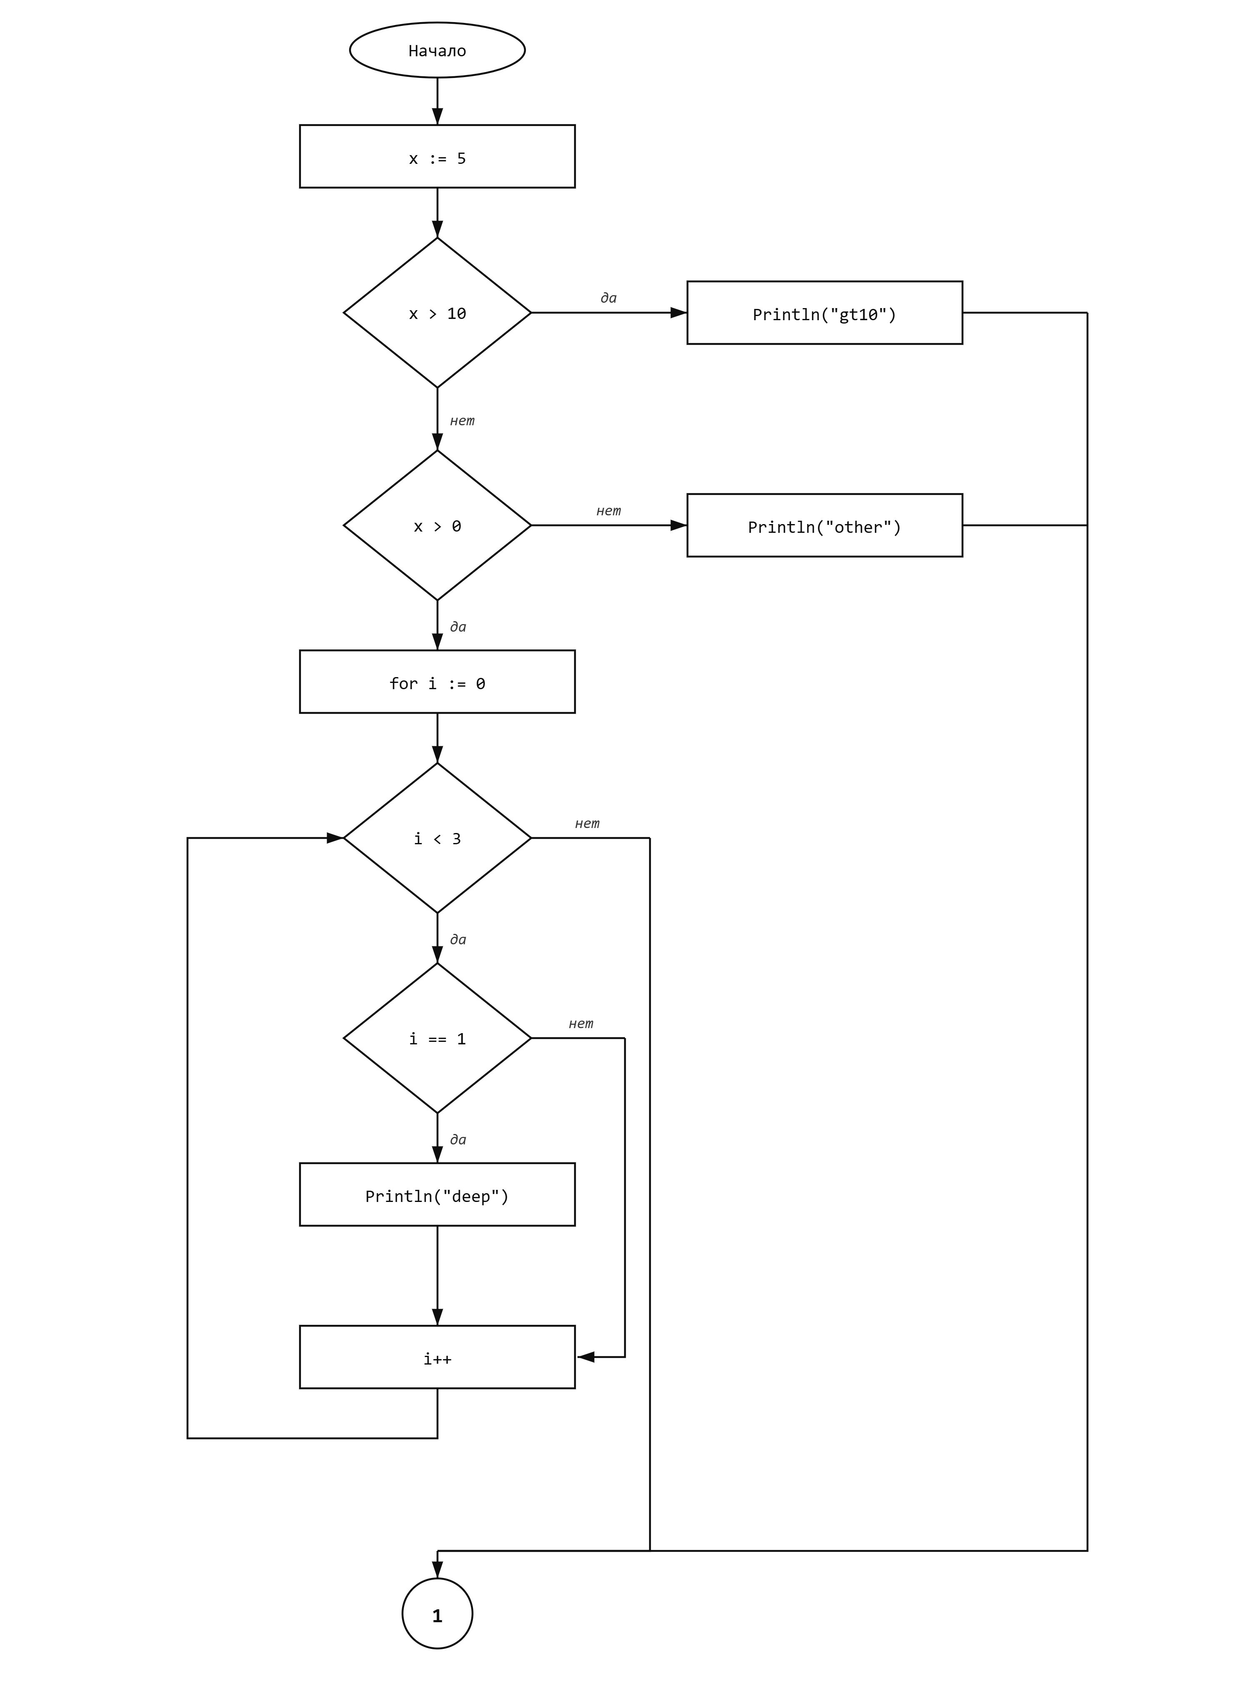
Рисунок 1 – схема алгоритма (часть 1)
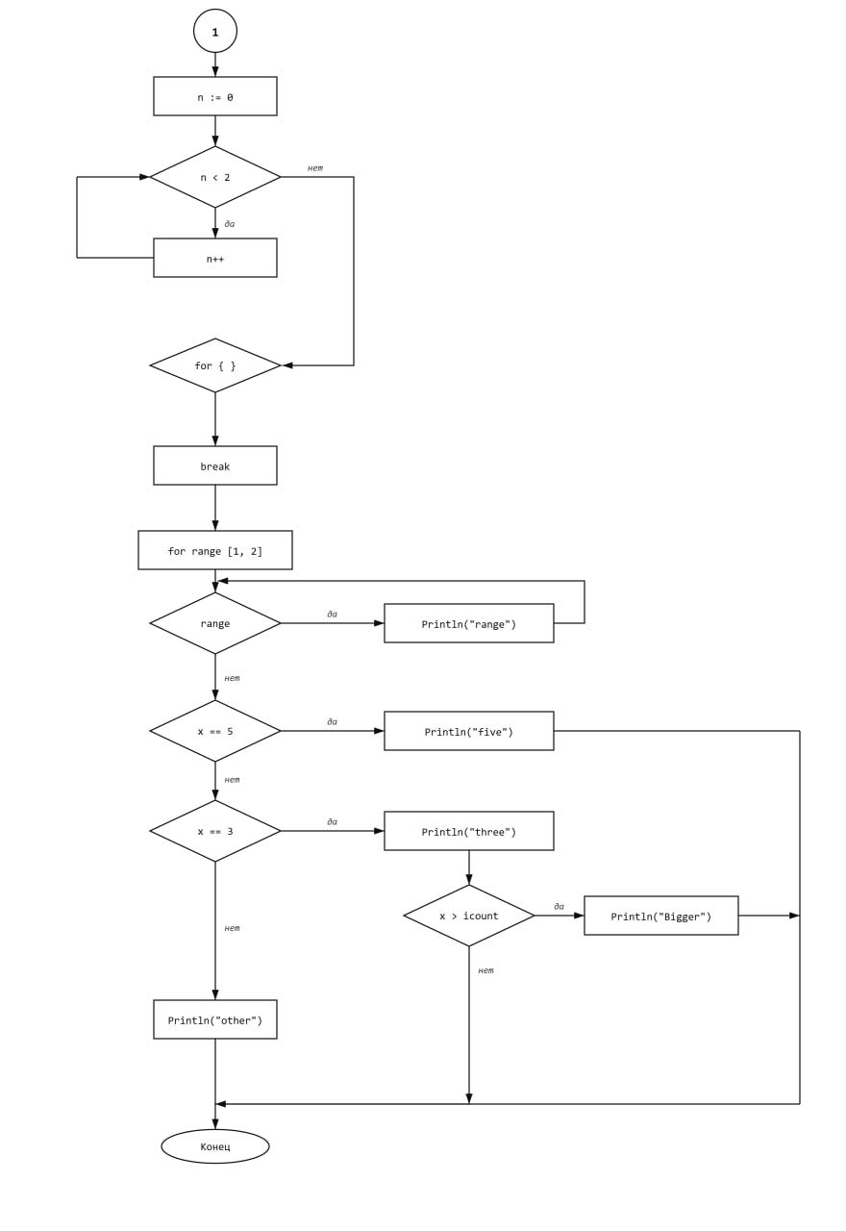
Рисунок 2 – схема алгоритма (часть 2)
Замечание: Блок for { } на схеме изображён ромбом, однако из него выходит только одна стрелка (к оператору break): условия ветвления нет. По определению метрики граничных значений вершина с положительной степенью ≤ 1 является принимающей. Поэтому for { } учтён как принимающая вершина со скорректированной сложностью 1, а не как вершина выбора.

Нумерация вершин граф-схемы
Каждому оператору соответствует один блок. Оператор switch развёрнут во вложенные операторы условия. Цикл for i := 0; i < 12; i++ представлен блоками инициализации, условия и инкремента. Цикл for range — инициализацией и условием range. Всего вершин ν = 34.
№ | Блок | Тип
1 | Начало | принимающая
2 | x := 5 | принимающая
3 | icount := 0 | принимающая
4 | x > 10 | выбор
5 | Println("gt10") | принимающая
6 | x > 0 | выбор
7 | for i := 0 | принимающая
8 | i < 12 | выбор
9 | i == 1 | выбор
10 | Println("deep") | принимающая
11 | i == 2 | выбор
12 | icount := 1 | принимающая
13 | i == 5 | выбор
14 | icount := 3 | принимающая
15 | i == 11 | выбор
16 | icount := 6 | принимающая
17 | i++ | принимающая
18 | Println("other") (else x > 0) | принимающая
19 | n := 0 | принимающая
20 | n < 2 | выбор
21 | n++ | принимающая
22 | for { } | принимающая (одна исходящая дуга)
23 | break | принимающая
24 | for range [1, 2] | принимающая
25 | range | выбор
26 | Println("range") | принимающая
27 | x == 5 | выбор
28 | Println("five") | принимающая
29 | x == 3 | выбор
30 | Println("three") | принимающая
31 | x > icount | выбор
32 | Println("Bigger") | принимающая
33 | Println("other") (default) | принимающая
34 | Конец | конечная (C = 0)

Вершины выбора: 4, 6, 8, 9, 11, 13, 15, 20, 25, 27, 29, 31 (12 шт.).

Результаты расчета метрики граничных значений
Таблица 1 – Свойства подграфов программы
Вершина выбора | Вершины перехода | Скорр. сложность | Вершины подграфа | Нижняя граница
4 | 5, 6 | 15 | 5–18 | 19
6 | 7, 18 | 13 | 7–18 | 19
8 | 9, 19 | 11 | 8–17 | 19
9 | 10, 11 | 8 | 10–16 | 17
11 | 12, 13 | 6 | 12–16 | 17
13 | 14, 15 | 4 | 14–16 | 17
15 | 16, 17 | 2 | 16 | 17
20 | 21, 22 | 3 | 20, 21 | 22
25 | 26, 27 | 3 | 25, 26 | 27
27 | 28, 29 | 7 | 28–33 | 34
29 | 30, 33 | 5 | 30–33 | 34
31 | 32, 34 | 2 | 32 | 34

Таблица 2 – Скорректированные сложности вершин графа программы
№ вершины | Скорректированная сложность
1 | 1
2 | 1
3 | 1
4 | 15
5 | 1
6 | 13
7 | 1
8 | 11
9 | 8
10 | 1
11 | 6
12 | 1
13 | 4
14 | 1
15 | 2
16 | 1
17 | 1

№ вершины | Скорректированная сложность
18 | 1
19 | 1
20 | 3
21 | 1
22 | 1
23 | 1
24 | 1
25 | 3
26 | 1
27 | 7
28 | 1
29 | 5
30 | 1
31 | 2
32 | 1
33 | 1
34 | 0

Абсолютная граничная сложность программы:
Sa = 15+13+11+8+6+4+2+3+3+7+5+2 + 21·1 + 0 = 100
Относительная граничная сложность программы:
So = 1 − (ν − 1) / Sa = 1 − (34 − 1) / 100 = 1 − 0,33 = 0,67
Итоговые значения
Метрика | Значение
Число вершин ν | 34
Число вершин выбора | 12
Абсолютная граничная сложность Sa | 100
Относительная граничная сложность So | 0,67

